Муниципальное бюджетное образовательное
учреждение «Гапкинская СОШ»

Сочинение:
«Моя семья в Великой Отечественной войне».

Выполнила:
ученица 8 класса
Золотарёва Оксана Андреевна
Руководитель:
учитель русского языка и литературы
Костромина Елена Михайловна

2015 год
Если спросить людей старшего поколения, какой праздник для них самый важный, они, без сомнения, скажут – День Победы. Девятое мая тысяча девятьсот сорок пятого года – выдающаяся дата в мировой истории. В этот день закончилась Великая Отечественная война. Почему это событие особенно важно для многих поколений людей нашей страны?
История знает много войн. Люди издревле сражались друг с другом за территорию и власть. Однако не все воины были столь кровавыми и глобальными. Вторая же мировая война захватила почти все страны и континенты, за время военных действий было разрушено огромное количество городов, взорвано много старинных зданий и архитектурных памятников, уничтожено множество произведений искусства. Но самое страшное – миллионы погибших людей!
Прошло почти семьдесят лет, как закончилась Великая Отечественная война 1941-1945 года. Чем дальше уходят от нас те страшные, незабываемые годы, тем всё величественнее представляется бессмертный подвиг, совершённый нашим народом. В этой войне участвовали пять человек из нашей семьи по линии моей бабушки Золотарёвой Лидии Андреевны. Её отец, три брата и сестра ушли добровольно на фронт. В мирное время они кто работал в родном колхозе, а кто получал образование: Антошкин Иван был трактористом, Антошкин Фёдор – бухгалтером, Антошкин Николай учился в Ростовской морской школе имени Седова, Антошкина Мария заканчивала обучение в Константиновском педагогическом колледже.
Мой прадед, Антошкин Андрей Макарович (1890-1969) во время войны служил в строительных войсках. Вернулся с победой в 1945 году. Затем добросовестно работал в родном колхозе до самой смерти. Старший брат, Антошкин Иван Андреевич (1915-1943) добровольцем ушёл на фронт в первый же день войны и был отважным танкистом. Погиб Иван в 1943 году. Место захоронения неизвестно. Антошкина Фёдора Андреевича(1919-2005) призвали в школу сержантов тоже в первые дни войны. После месячных курсов назначили командиром воинской части. Он мужественно и достойно прошёл всю войну и, получив ранение, вернулся победителем в 1946 году в родной хутор. Был награждён медалями и орденом Красной звезды. Скончался на 86-ом году жизни. Антошкина Николая Андреевича (1922-1943) вместе с его однокурсниками забрали на фронт из Ростовской школы. Воевал в звании младший сержант. Погиб при защите города Москвы (200 км от Москвы, город Юхнов, Калужская область). Антошкина Мария Андреевна (1924-1943) ушла на фронт после освобождения родного хутора Гапкина. Служила поваром, потом медицинской сестрой. Погибла 10 октября 1943 года (Запорожская область, город Молочанск).
Я горжусь своими родными, они не только мужественно защищали честь своей семьи и Отчизны, но и стали героическим образцом для подражания нам, их правнукам. Память о них будет жива в наших сердцах вечно!
Вторая мировая война оказалась самым чудовищным и самым показательным примером бессмысленности и нелепости войны. Крайняя степень жажды власти, желания мирового господства, стремления доказать своё превосходство породили немецкий фашизм. Люди дошли до предела озверения и бесчеловечности. Миллионы погибли даже не на поле боя, а были замучены в концентрационных лагерях. Нам теперь трудно поверить, что люди могли жить практически без пищи на протяжении девятисот дней Ленинградской блокады. Сегодня всё это кажется далёкой историей, и мы подчас забываем, что победа наших прадедушек и прабабушек дала жизнь нашим родителям и нам.
Великий русский полководец Александр Невский сказал: « Кто придёт к нам с мечом, от меча и погибнет». В память наших предков мы обязаны сохранить мир на нашей планете. Мы всегда будем помнить их великий подвиг, благодарить за мир и свободу.
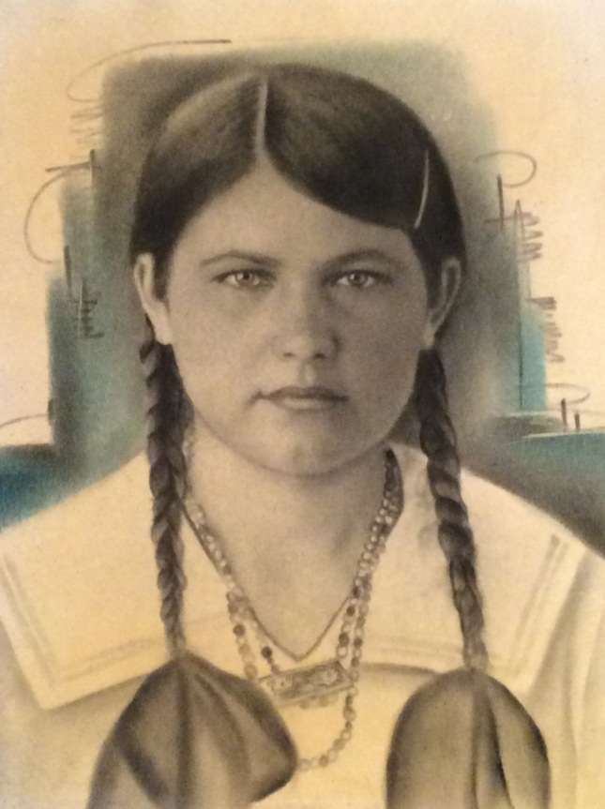

Антошкина Мария Андреевна(1924-1943)
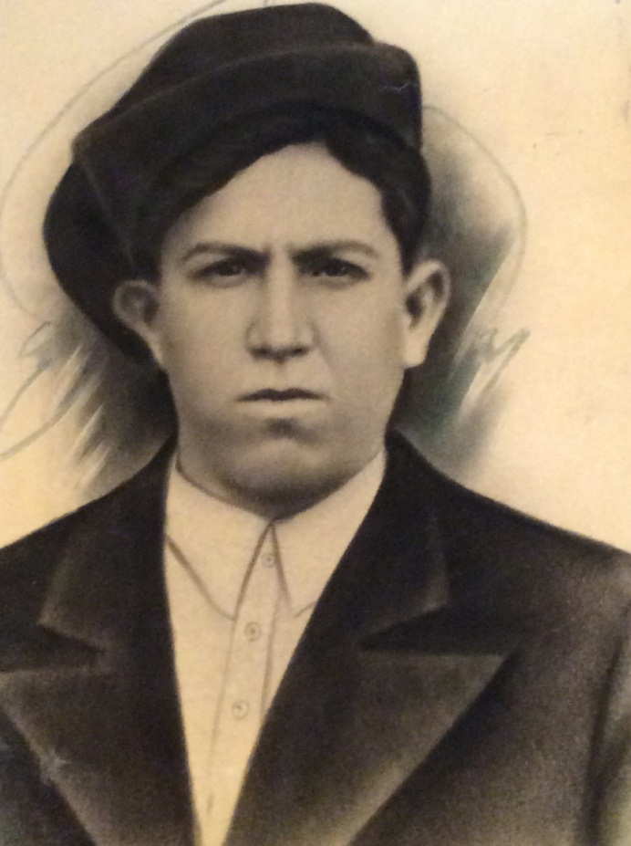

Антошкин Николай Андреевич(1922-1943)

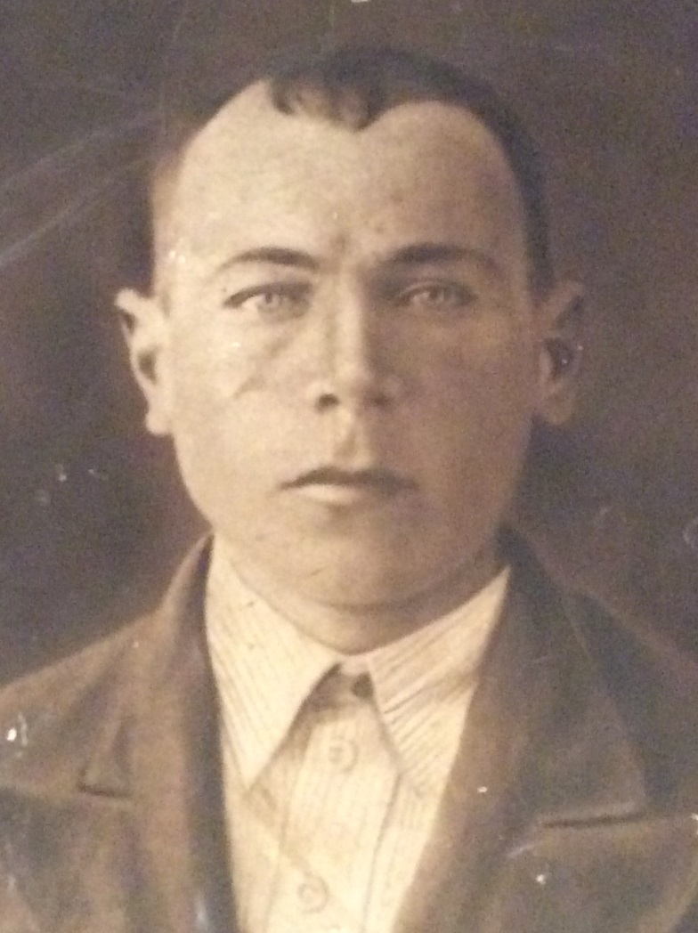

Антошкин Иван Андреевич(1915-1943)
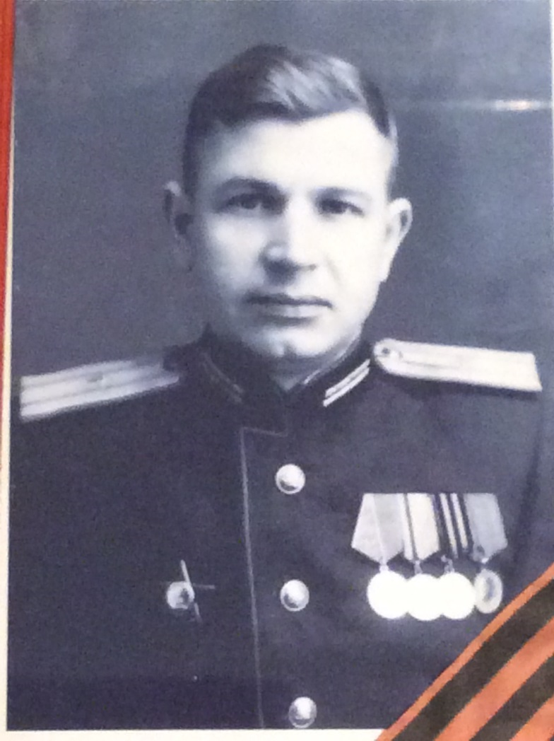

Антошкин Фёдор Андреевич(1919-2005)
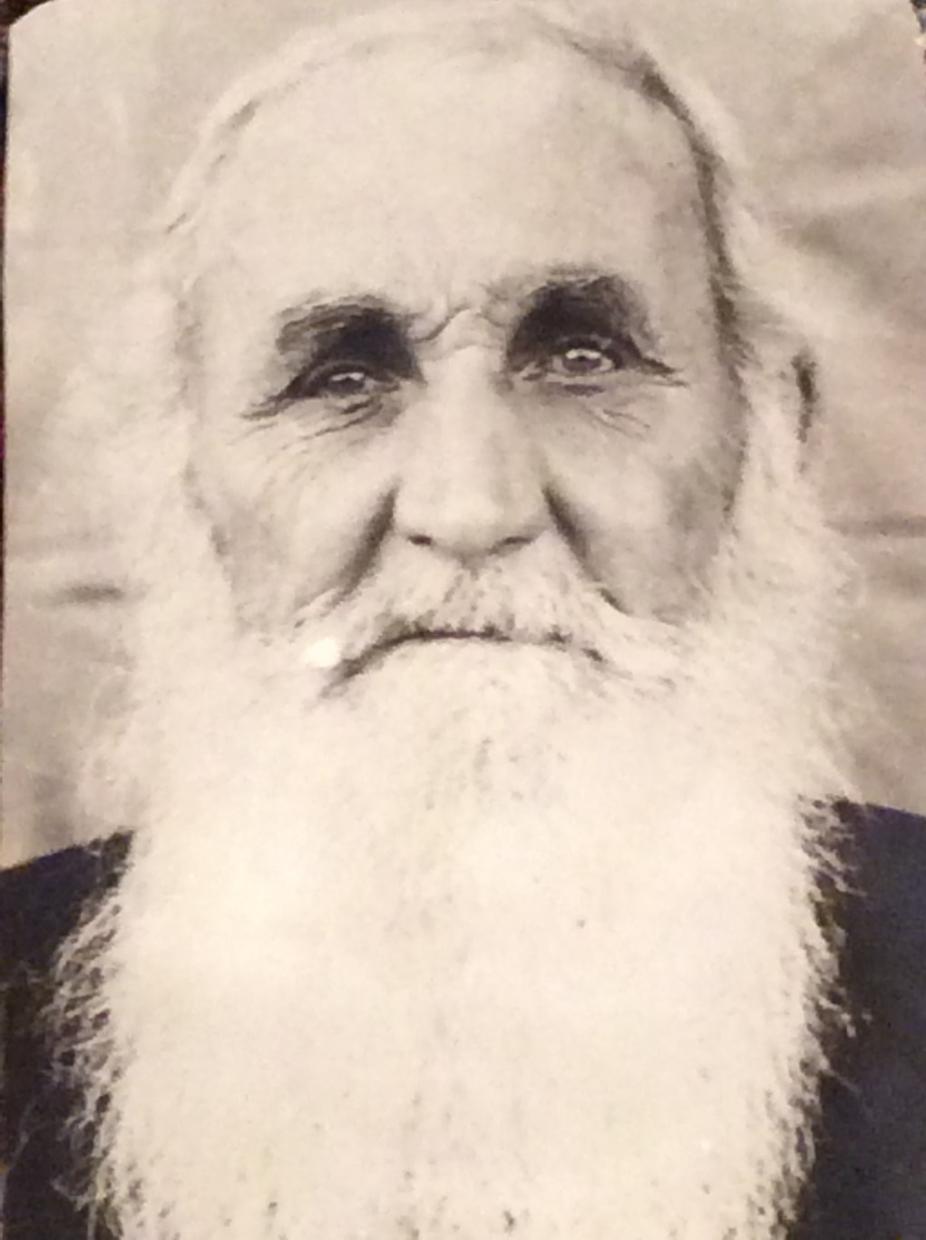

Антошкин Андрей Макарович (1890-1969)

